台北市立松山高中104學年度第一學期第二次期中考高一數學試題
班級： 座號： 姓名：
- 是非觀念題﹕每題3分﹐共30分。對的打「○」，錯的打「×」。
（ ） 1. 若a、b、c、d均為複數且a＋bi=c+di，則a=c，b=d。
（ ） 2. 設f (x)＝a_{n}x^{n}＋a_{n－1}x^{n-1}＋…＋a₁x＋a₀為一整係數多項式，若ax－b是f (x)的一次因式，則a可整除a_{n}且b可整除a₀。
（ ） 3. 任意一個實係數n（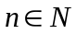）次方程式﹐恰好有n個實根。
（ ） 4. 每一個實係數n（）次多項式都可以分解為實係數一次式或實係數二次式的乘積。
（ ） 5. 設f (x)＝0為一實係數方程式，若、為相異實數且f (a)．f (b)＞0，則f (x)＝0在a，b之間沒有實根。
（ ） 6. 奇次數方的整係數多項式方程式，至少有一有理根。
（ ） 7. 設f (x)為一複數係數多項式，若f (2+3i)＝5-2i，則f (2-3i)＝5+2i。
（ ） 8. 若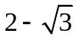是實係數方程式f (x)＝0的根，則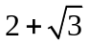亦為f (x)＝0的根。
（ ） 9. 方程式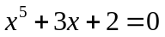沒有實根。
（ ） 10. 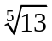是方程式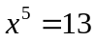唯一的正實數根。

- 多重選擇題﹕每題6分﹐共30分。
（ ）1. 設f (x)為實係數四次多項式，若f (x)值之正負號如下表，試問下列敘述
哪些正確﹖
x | 0 | 1 | 2 | 3 | 大於4
f (x) | － | ＋ | ＋ | ＋ | ＋
(A)方程式f (x)＝0必有負實根
(B)方程式f (x)＝0不會有大於1的實根
(C)方程式f (x)＝0可能有三個負實根
(D)方程式f (x)＝0在0到1之間恰有一實根
(E)方程式f (x)＝0可能有三個實根﹐一個虛根﹒
（ ）2.若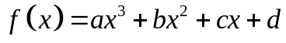為三次實係數多項式，則下列哪些敘述正確﹖
(A) 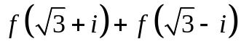必為實數
(B) 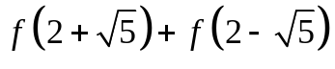必為有理數
(C)若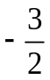為方程式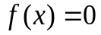的一根，則是的因數且是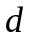的因數
(D)若方程式有一實根兩虛根，且實根為，則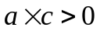
(E)沒有實數滿足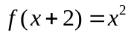
（ ）3.下列敘述何者正確？
(A) 不等式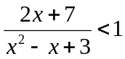與不等式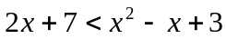的解相同
(B) 不等式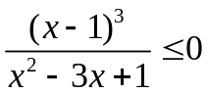與不等式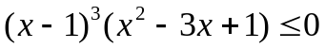的解相同
(C) 不等式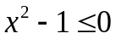與不等式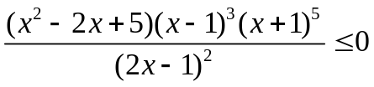的解相同
(D) 不等式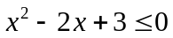的解為無實數解
(E) 不等式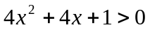的解為全體實數
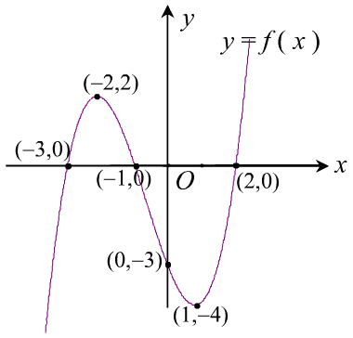
（ ）4. 已知三次實係數多項式的圖形如右，試問下列何者正確？
(A) 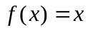有三個相異實根
(B) 方程式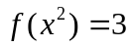恰有兩個相異實根
(C) 方程式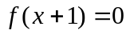的三根和為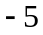
(D) 若方程式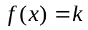有兩個相異正根及一個負根，則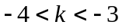
(E) 不等式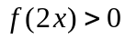的解為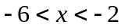或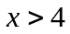
（ ）5.設、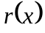、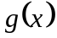為三個實係數多項式函數，其中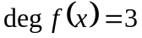且滿足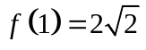，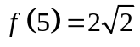，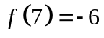；為除以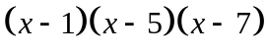的餘式；而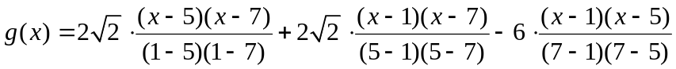。下列選項何者正確？
(A) 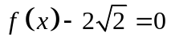沒有虛根 (B) 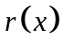為一次式多項式
(C) 當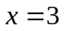時，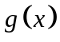有最大值 (D) 方程式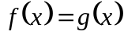恰有三相異實根
(E) 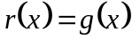

- 填充題﹕每格5分，共40分。
- 求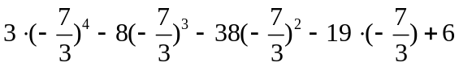之值為 (A) 。
- 已知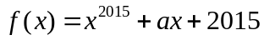除以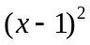的餘式為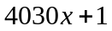﹐則＝ (B) 。
- (C) 。
- 若為正整數且多項方程式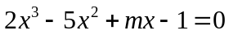存在有理根，試問值可能為何？答: (D) 。
- 設為任意實數﹐且方程式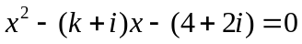有一實根α﹐求另一虛根為
(E) 。
- 已知二次函數 y＝（2k－1）x²－3x＋2 的圖形恆在直線 y＝－x＋1 的上方，則實數 k 的範圍為__(F)__。
- 設二次不等式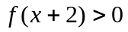的解為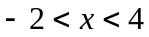，則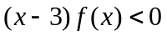之解為 (G) 。
- 設方程式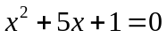的兩根為、，則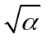＋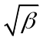＝ (H) 。
台北市立松山高中104學年度第一學期第二次期中考高一數學試題答 案 卷
班級 座號 姓名
- 是非觀念題﹕每題3分﹐共30分。說明：對的打「○」，錯的打「×」。
1. | 2. | 3. | 4. | 5. | 6. | 7. | 8. | 9. | 10.
- 多重選擇題﹕每題6分﹐共30分。
說明：所有選項均答對者，得6分；答錯1個選項者得4分；答錯2個選項得2分；答錯多於2個選項或所有選項均未作答者，該題以零分計算。
1. | 2. | 3. | 4. | 5.

- 填充題﹕每格5分﹐共40分。

(A) | (B) | (C) | (D)
(E) | (F) | (G) | (H)
台北市立松山高中104學年度第一學期第二次期中考高一數學試題答 案 卷
班級 座號 姓名
- 是非觀念題﹕每題3分﹐共30分。說明：對的打「○」，錯的打「×」。
1. | 2. | 3. | 4. | 5. | 6. | 7. | 8. | 9. | 10.
× | × | × | ○ | × | × | × | × | × | ○
- 多重選擇題﹕每題6分﹐共30分。
說明：所有選項均答對者，得6分；答錯1個選項者得4分；答錯2個選項得2分；答錯多於2個選項或所有選項均未作答者，該題以零分計算。
1. | 2. | 3. | 4. | 5.
AC | AD | AD | ABCD | ACDE

- 填充題﹕每格5分﹐共40分。

(A) | (B) | (C) | (D)
34 | 2015 | 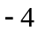 | 4
(E) | (F) | (G) | (H)
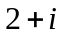 | 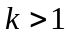 | 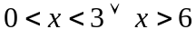 | 